Описание практического опыта по подготовке дистанционных уроков по предмету «Всеобщая история. 7 класс».
Автор: Манафова Гунай Гасиловна
Организация: МБОУ СОШ №103
Населенный пункт: Воронежская область, г. Воронеж

Традиционно в рамках уроков по предмету «Всеобщая история. 7 класс» одной из форм проведения является просмотр презентаций, так как материал обширный и перекликается с материалами по географии 5-6 класс. Но 2019-2020 учебном году потребовались новые формы организации уроков, так как многие школы были закрыты на карантин в связи с санитарно-эпидемиологическими требованиями. Развитие технических средств обучения позволило использовать все виды технических средств при подготовке. А предложенный дистанционный формат предоставил возможность их применять не только в рамках знакомства с новой темой, но и для проверки усвоения материала и возможности быстрого сбора, данных со всех учащихся параллели.
При подготовки к урокам, направленных на изучение нового материала по «Всеобщая история. 7 класс» я использовала просмотры вводных видео на известных интернет-площадках, например, такой как https://interneturok.ru/subject/istoriya/class/7. Для таких уроков было необходимо наличие компьютера с выходом в интернет, обратная связь с учениками онлайн через платформу zoom, электронной почте, веб-камера, микрофон, проверка заданий осуществлялась через заполнения учащимися google forms по теме, творческим моментом в конце урока становилось выполнения задания по типу Синквейн. Так как продолжительность урока составляет 30 минут и предполагает выполнении работы на компьютере, периодически я включала https://www.youtube.com/watch?v=NRGQsVUQfzg.
Дистанционный формат таких уроков имеет ряд достоинств. В рамках урока по теме «Эпоха великих географических открытий» в начале предлагается детям просмотр видео:
https://interneturok.ru/lesson/istoriya/7-klass/evropa-i-mir-v-kontse-xv-xvii-vv/epoha-velikih-geograficheskih-otkrytiy
А затем детям направляется ссылка на заполнение google forms
https://docs.google.com/forms/d/1pFCg70lc7HBwIG1T-GfdYnLR4qN0TtnCCZIYJV_CrU8/edit.

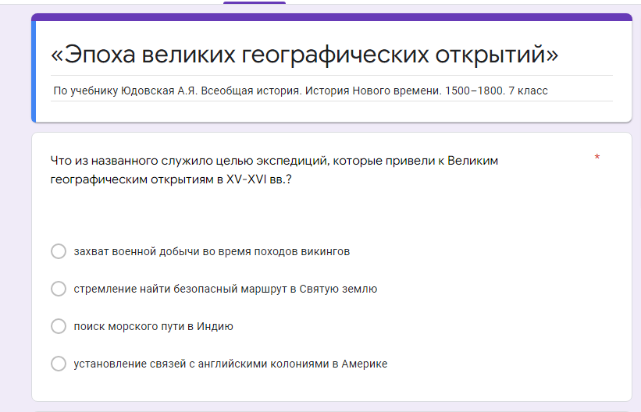

Для решения поставленных задач в завершении дистанционного урока после прочтения текста параграфа я предлагала детям творческое задание – составить Синквейн.
Таким образом, ход урока выглядит следующим образом:

№ | Ход урока | Дидактические функции | Деятельность учеников | время
1 | Организационный момент | 1-Вход в Zoom.  2-Приветствие учащихся | 1-Вход в Zoom. 2-приветствие учителя. | 2
2 | Проверка домашнего задания | Проверка домашнего задания в «ЯКлассе». | 1-перевод режима экрана для просмотра домашнего задания учителем. | 3
3 | Постановка целей урока. | Формулирую цель и тему урока. | Записывает в тетрадь тему урока. | 2
4 | Объяснение нового материала. | Изложение нового материала. | Просмотр видео  Чтение текста параграфа. | 15
5 | Заполнение  google forms | Подведение итогов совместной и индивидуальной деятельности учащихся. | Выполняет рефлексивную оценку, оценку своих достижений. | 4
6 | Творческое задание | Составление Синквейн. | Подбор слов точно характеризующих эпоху. | 4
7 | Домашнее задание | Объяснение домашнего задания. | Записывает и уточняет способы выполнения домашнего задания, заполнения таблицы по годам великих географических открытий с мореплавателями и событиями. | 2
.
Такое проведение урока учит детей ориентироваться в электронных таблицах, находить правильный ответ в видео и в тексте учебника, устанавливать связи между событиями и последствиями, развивать навыки познавательно-исследовательской деятельности, способствовать развитию навыка творческого поиска и самостоятельного изучения истории.
Литература
1. Поздеев, А.В. Поурочные разработки по Всеобщей истории. История Нового времени. 7 класс [Текст] : к учебнику А. Я. Юдовской и др. (М. : Просвещение) : новое издание / А. В. Поздеев. - Москва : ВАКО, 2016. - 207 с.
2. Юдовская А.Я. Всеобщая история. История Нового времени. 1500–1800. –М.: «Просвещение», 2012.

